NJIHOVO VISOČANSTVO- KAMENČIĆI!
Tražeći različite kamenčiće na plaži dijete razvija sposobnost razlikovanja veličina, oblika , tekstura , geometrijskih oblika, razlikovanja boja i nijansi. Gledano s teorije višestrukih inteligencija to se odnosi na razvoj tjelesno-kinestetičke i prostorne inteligenciju.
U igrama kamenčićima dijete razvija i svoju jezičnu i govornu vještinu jer takvo usmjeravanje djecu potiče i na sposobnost izražavanja.
Prostorna inteligencija odnosi se na sposobnost uočavanja vidnih i informacija iz prostora, njihovu sposobnost preobrazbe i oblikovanja te mogućnost vidnog zamišljanja bez vanjskih utjecaja ,dok se tjelesno- kinestetska odnosi na uporabu dijelova tijela u rješavanju problema i oblikovanju pomoću pokreta ruku i tijela, odnosno fine i grube motorike.
Dok dijete sakuplja kamenčiće ono i izražava što je sakupilo: koji je velik, siv, težak ili teži, lagan, što je na kamenčiću hrapavo ili glatko, što je na kamenčiću nacrtalo i kako je kamenčiće oblikovalo u priču. Znači, igre kamenčićima potiču jezično govorni razvoj od najranije dobi.
IGRE ZA POTICANJE RAZVOJA JEZIKA I GOVORA I PREDČITALAČKIH VJEŠTINA
KAMENA PRIČA 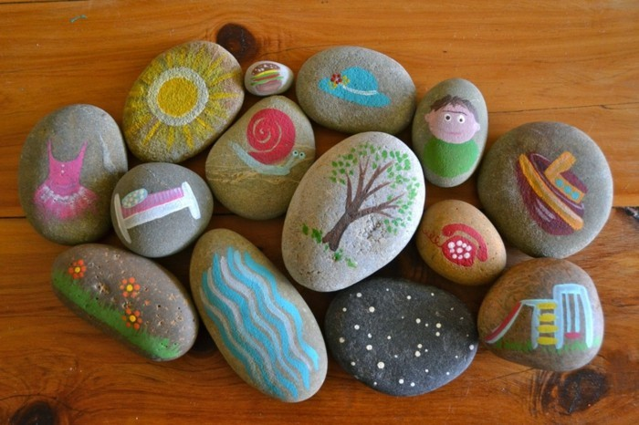
Dijete na kamenčić može flomasterom nacrtati neke jednostavne likove: sunce, mjesec, kuću, mačku… Od nacrtanih likova može smišljati jednostavnije rečenice, ali i priče. Tako zapisane priče od strane roditelja ostaju trajna i velika vrijednost za dijete.
NA SLOVO , NA SLOVO 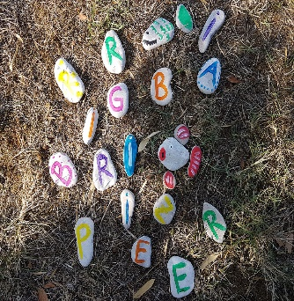
Dijete na kamenčić može napisati velika tiskana slova, imenovati ih ukoliko je to primjereno njegovoj dobi i pokazuje interes za slova,
MEMORY
…a ukoliko napiše dva jednaka slova na dva kamenčića, može igrati i „ slovni memory“
IGRE U PROSTORU
Ukoliko uz sebe imate i torbu za plažu, kanticu, lopaticu ,dijete može igrati igru prijedloga tako što će kamenčiće stavljati u torbu, na kanticu, ispred kantice, ispod lopatice…može ih sortirati po veličini od najmanjeg do najvećeg.
IGRE PAMĆENJA
Kamenčiće možemo spremiti i u „ čarobnu vrećicu“. Kad stignemo kući nakon plaže, možemo potaknuti dijete da se prisjeti gdje je pronašlo pojedine neobičnije kamenčiće (…ovaj sam našao kraj stijene…ovaj sam našao kraj puževe kućice …)
KRIŽIĆ-KRUŽIĆ 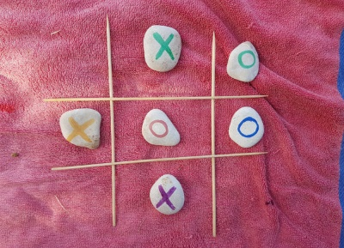
Igra križić- kruži, pogađanje koliko kamenčića imam u rukama ili koliko mi još kamenčića treba da imamo jednako je igra u kojoj će moći sudjelovati i djedovi i bake jer su to igre koje su i oni igrali davnih dana.
ON JE KAO..
Možemo potaknuti dijete da zapiše ili smisli riječi koje opisuju oblik kamenčića“ on je kao …“
LJETNE RIJEČI
Dijete može od kamenčića sastaviti „ljetne riječi“ tako što će koristiti kamenu abecedu ( more…sunce…plaža…) tako što je na kamenčiće napisalo slova.
PREPOZNAJMO SVOJ KAMEN
Kad se djeca s ljetovanja vrate u svoje skupine, moguće je organizirati i igru „moj kamen“. Naime, svako dijete treba dobro opipati svoj kamenčić kojega je donijelo s ljetovanju i zapamtiti. Kamenčići se tada sakupe , stave u sredinu kruga i dijete tada treba pomoću opipa pronaći „svoj kamen“.

Za stručni tim vrtića
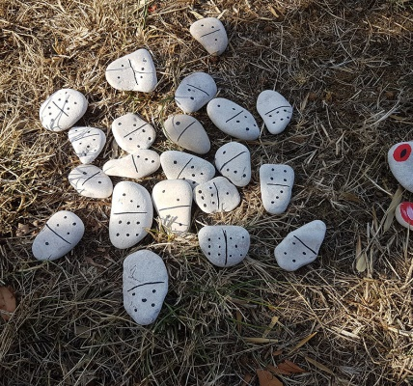

Marina Brajević Kus, logopedinja

